Hawaiian Monarchy
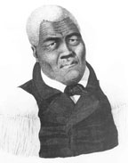
Kamehameha the Great (I)

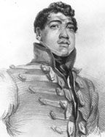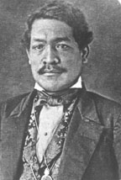
Liholiho (Kamehameha II) Kauikeaouli (Kamehameha III)

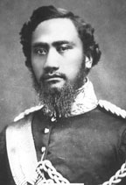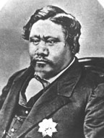
Alexander Liholiho (Kamehameha IV) Lot Kapuaiwa (Kamehameha V)

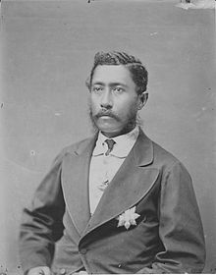 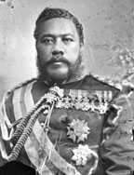 William Charles Lunalilo Davide Kalākaua Liliiʻuokalani

